BỘ GIÁO DỤC VÀ ĐÀO TẠO

**TRƯỜNG ĐẠI HỌC CẦN THƠ**

**KHOA CÔNG NGHỆ THÔNG TIN & TRUYỀN THÔNG**

**🙞 🕮 🙜**



**NIÊN LUẬN NGÀNH**

**NGÀNH KHOA HỌC MÁY TÍNH**

**Đề tài**

**XÂY DỰNG TRANG WEB**

**THƯ VIỆN SÁCH**

**Sinh viên thực hiện : Nguyễn Thanh Tâm**

**Mã số : B1812301**

**Khóa : 44**

Cần Thơ, 05/2021

BỘ GIÁO DỤC VÀ ĐÀO TẠO

**TRƯỜNG ĐẠI HỌC CẦN THƠ**

**KHOA CÔNG NGHỆ THÔNG TIN & TRUYỀN THÔNG**

**🙞 🕮 🙜**



**NIÊN LUẬN NGÀNH**

**NGÀNH KHOA HỌC MÁY TÍNH**

**Đề tài**

**XÂY DỰNG TRANG WEB**

**THƯ VIỆN SÁCH**

**Giáo viên hướng dẫn: Sinh viên thực hiện:**

**TS. Trần Nguyễn Minh Thư Nguyễn Thanh Tâm**

**Mã số: B1812301**

**Khóa: 44**

Cần Thơ, 02/2022

**NHẬN XÉT CỦA GIẢNG VIÊN**

------------------------------------------------------------------------------------------------------------------------------------------------------------------------------------------------------------------------------------------------------------------------------------------------------------------------------------------------------------------------------------------------------------------------------------------------------------------------------------------------------------------------------------------------------------------------------------------------------------------------------------------------------------------------------------------------------------------------------------------------------------------------------------------------------------------------------------------------------------------------------------------------------------------------------------------------------------------------------------------------------------------------------------------------------------------------------------------------------------------------------------------------------------------------------------------------------------------------------------------------------------------------------

Cần Thơ, ngày tháng năm

(GVHD ký và ghi rõ họ tên)

**LỜI CẢM ƠN**

Để có được bài niên luận này, em xin được bày tỏ lòng biết ơn chân thành và sâu sắc đến Cô Trần Nguyễn Minh Thư– người đã trực tiếp tận tình hướng dẫn, giúp đỡ em. rong suốt quá trình thực hiện niên luận, nhờ những sự chỉ bảo và hướng dẫn quý giá đó mà bài niên luận này được hoàn thành một cách tốt nhất.

Em cũng xin gửi lời cám ơn chân thành đến các Thầy Cô Giảng viên Đại học Cần Thơ, đặc biệt là các Thầy Cô ở Khoa CNTT & TT, những người đã truyền đạt những kiến thức quý báu trong thời gian qua.

Em cũng xin chân thành cảm ơn bạn bè cùng với gia đình đã luôn động viên, khích lệ và tạo điều kiện giúp đỡ trong suốt quá trình thực hiện để em có thể hoàn thành bài niên luận một cách tốt nhất.

Tuy có nhiều cố gắng trong quá trình thực hiện niên luận, nhưng không thể tránh khỏi những sai sót. Em rất mong nhận được sự đóng góp ý kiến quý báu của quý Thầy Cô và các bạn để bài niên luận hoàn thiện hơn.

Cần Thơ, ngày tháng năm 2022

Người viết

Nguyễn Thanh tâm

**MỤC LỤC**

**PHẦN GIỚI THIỆU 6**

1. Đặt vấn đề 6

2. Lịch sử giải quyết vấn đề 6

3. Mục tiêu đề tài 7

4. Đối tượng và phạm vi nghiên cứu 7

5. Phương pháp nghiên cứu 7

6. Kết quả đạt được 7

7. Bố cục luận văn 7

**PHẦN NỘI DUNG 8**

**CHƯƠNG 1 8**

**MÔ TẢ BÀI TOÁN 8**

1. Mô tả chi tiết bài toán 8

2. Vấn đề và giải pháp liên quan đến bài toán 8

2.1. 8

2.3. 8

**CHƯƠNG 2 9**

**THIẾT KẾ VÀ CÀI ĐẶT 9**

1. Cơ sở lý thuyết 9

1.1. HTML và CSS 9

1.2. JavaScript 9

1.3. BootStrap 9

1.4. PHP 10

1.5. MySQL 10

2. Thiết kế hệ thống 11

3. Cài đặt và giải pháp 13

3.1. Chi tiết chức năng người dùng 13

3.1.1. Đăng ký 14

3.1.2. Đăng nhập 15

3.1.3. Chi tiết chức năng người dùng với vai trò ứng viên 17

3.1.4. Chi tiết chức năng người dùng với vai trò nhà tuyển dụng 20

3.2. Demo một số chức năng của nhà quản lý (admin) 21

3.2.1. Giao diện admin 21

3.2.2. Quản lý người dùng 21

3.2.3. Quản lý bài tuyển dụng 22

3.2.4. Đăng bài tuyển dụng 23

**CHƯƠNG 3 24**

**KIỂM THỬ VÀ ĐÁNH GIÁ 24**

**PHẦN KẾT LUẬN 25**

1. Kết luận 25

2. Hướng phát triển 25

**TÀI LIỆU THAM KHẢO 26**

**DANH MỤC HÌNH**

Hinh ảnh 1: Sơ đồ hệ thống, chức năng người dung 12

Hinh ảnh 2: Sơ đồ CDM 12

Hinh ảnh 3: Giao diện trang chủ 16

Hinh ảnh 4: Giao diện đăng ký tài khoản ứng viên 17

Hinh ảnh 5: Giao diện đăng ký tài khoản nhà tuyển dụng 18

Hinh ảnh 6: Giao diện đăng nhập 19

Hinh ảnh 7: Giao diện người dùng sau khi đăng nhập 19

Hinh ảnh 8: Giao diện nhà tuyển dụng sau khi đăng nhập 19

Hinh ảnh 9: Form tạo cv 20

Hinh ảnh 10: CV sau khi được tạo 21

Hinh ảnh 11: Form chỉnh sửa CV 22

Hinh ảnh 12: Form đăng bài tuyển dụng 23

Hinh ảnh 13: Giao diện quản lý bài tuyển dụng 23

Hinh ảnh 14: Giao diện trang admin 24

Hinh ảnh 15**:** Giao diện quản lý tài khoản ứng viên 24

Hinh ảnh 16**:** Giao diện quản lý tài khoản nhà tuyển dụng 25

Hinh ảnh 17: Giao diện quản lý bài đăng tuyển dụng trong admin 25

Hinh ảnh 18: Giao diện đăng bài tuyển dụng trong admin 26

**DANH MỤC BẢNG**

Bảng 1: Bảng **Nguoidung** (Ứng viên): 11

Bảng 2: Bảng **nhatuyendung** (Thông tin nhà tuyển dụng): 11

Bảng 3: Bảng **Dangtuyendung** (bảng đăng bài tuyển dụng) 12

Bảng 4: Bảng **thongtincv** (thông tin của người dùng khi tạo CV) 12

**ABSTRACT**

**TÓM TẮT**

“Sách là một người bạn lớn đồng thời cũng là người thầy vĩ đại của mỗi con người”, qua nhận định trên ta thấy được tầm quan trọng và ý nghĩa của sách đối với đời sống. Xã hội ngày càng phát triển, sách cũng ngày càng phong phú, đa dạng về thể loại, đáp ứng kịp thời nhu cầu tìm hiểu, khám phá… của con người.

Chúng ta không quá khó để tìm đọc một cuốn sách mình thích, thế nhưng trong thời đại công nghệ 4.0, khi con người, đặc biệt giới trẻ thường hướng đến các phương tiện công nghệ hơn là việc dành thời gian tìm một cuốn sách tại các cửa hàng hay thư viện sách nào đó.

Tuy nhiên, nếu nhìn nhận điều này trên phương diện tích cực, chúng ta có thể thấy rằng con người tiếp cận với tri thức, thông tin trên mọi lĩnh vực mà không mất quá nhiều thời gian hay chi phí để tìm mua hay thuê một cuốn sách. Chỉ vài thao tác đơn giản hay một cú nhấp chuột cả thế giới thông tin sẽ hiện ra trước mắt chúng ta, đấy không phải là một điều tuyệt vời hay sao?

Từ đấy tôi luôn đặt câu hỏi tại sao không xây dựng một thư viện online để mọi người có thể vào tìm kiếm mua hoặc thuê các loại sách theo sở thích và nhu cầu của cá nhân. Và từ đó website “Thư viện sách” ra đời nhằm tạo điều kiện cho mọi người tìm kiếm các loại sách mà mình mong muốn một cách nhanh chóng, hiệu quả mọi lúc mọi nơi.

Website cho phép ng

# PHẦN GIỚI THIỆU

# 

## 1. Đặt vấn đề

Trong thời đại hiện nay, công nghệ thông tin đang phát triển rất mạnh mẽ vì hầu hết người dùng đều sử dụng mạng internet với nhiều mục đích như: tìm kiếm thông tin, mua bán trao đổi trực tuyến, khai thác dữ liệu,… Trong đó, hình thức kinh doanh online đang phát triền rất mạnh mẽ.

Hình thức kinh doanh online là một hình thức kinh doanh các sản phẩm hay dịch vụ trên internet. Tận dụng ưu thế của mạng internet để tạo ra quá trình mua bán trao đổi hàng hóa. Ưu điểm là không cần phải phụ thuộc vào cửa hàng, mặt bằng, nhân viên. Chỉ cần bạn xây dựng một kênh thông tin trao đổi thông qua internet để tiếp cận khách hàng.

Chính vì thế, việc xây dựng một website kinh doanh sách trên mạng là một nhu cầu cần thiết giúp các độc giả dễ dàng tìm kiếm những cuốn sách mà họ cần dùng. Website “Thư Viện Sách” là yêu cầu cần thiết cho hình thức kinh doanh này, website được coi như là một cửa hàng sách, giúp cho bạn có thể trưng bày các sản phẩm kèm thông tin giới thiệu. Ngoài ra, website còn tích hợp các chức năng giúp cho việc trao đổi hay thuê sản phẩm diển ra một cách nhanh chóng và tiện lợi nhất, cùng với đó website có kết hợp hệ thống gợi ý các quyển sách dựa trên đánh giá người dung giúp cho các đọc giả tiếp cận những quyển sách tốt nhất, đánh giá cao nhất một cách nhanh chóng nhất.

## 2. Lịch sử giải quyết vấn đề

Hệ thống gợi ý đang trở thành một lĩnh vực nghiên cứu thành công trong thực tiễn, giúp giải quyết các vấn đề quá tải thông tin. Hiện nay hệ thống gợi ý có mặt ở nhiều lĩnh vực khác nhau như trên các trang mạng xã hội (Facebook – gợi ý kết bạn, gợi ý thích trang), giải trí (Zingmp3,Netflix), giáo dục (gợi ý nguồn tài nguyên sách, báo), thương mại điện tử (Amazon, Tiki, Shopee), Google (tin tức, tìm kiếm), …

Phát triển từ thư viện truyền thống thành thư viện điện tử trực tuyến đang là xu hướng tất yếu ở tất cả các nước. Có một số website đã phát triển, thành công trong vấn đề, lĩnh vực này như:

Amazon là công ty internet lớn nhất tính theo doanh thu trên thới giới, Amazon được thành lập năm 1995 và người đứng đầu là ông JeffBezos, “amazon.com” là website hang đầu thế giới hiện nay về lĩnh vực thương mại điện tử. Sách là danh mục sản phẩm được bày bán trực tuyến đầu tiên của công ty này. Đến nay, Amazon đã xây dựng danh mục sản phẩm đa dạng với nhiều loại mặt hàng. Amazon cũng được coi là một trong những hệ thống gợi ý tiên phong, đặc biệt là trong thương mại và hệ thống gợi ý đã được sử dụng rất thành công ở Amazon.



Tiki được thành lập vào năm 2010 với webite “tiki.vn” khởi đầu là doanh nghiệp cung cấp các sản phẩm bán sách trực tuyến, sau 10 năm Tiki trở thành nhà bán lẻ trực tuyến đa ngành hàng đầu tại Việt Nam với 26 ngành hàng khác nhau, trong đó sách vẫn là ngành hàng nhận diện chính của thương hiệu.

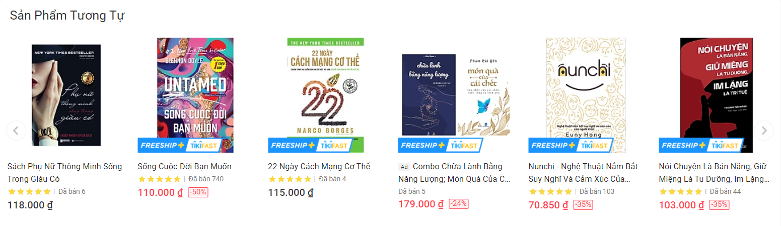

## 3. Mục tiêu đề tài

Tìm hiểu về hệ thống gợi ý để xây dựng trang web thư viện sách có tích hợp hệ thống gợi ý các quyển sách dựa vào lịch sử đánh giá người dùng bằng phương pháp lọc cộng tác.

## 4. Đối tượng và phạm vi nghiên cứu

Nghiên cứu các phương pháp gợi ý, cách thức hoạt động của hệ thống gợi ý (Recommender system-RS).

Tìm hiểu và nghiên cứu ngôn ngữ lập trình Python, framework Bootstrap, Javascript, HTML, CSS.

## 5. Phương pháp nghiên cứu

Tìm hiểu những tài liệu về hệ thống gợi ý, các giải thuật của phương pháp gợi ý.

Tìm hiểu các công nghệ để xây dựng trang web.

Xây dựng hệ thống gợi ý tích hợp vào trang web.

## 6. Kết quả đạt được



## 7. Bố cục luận văn

**Phần giới thiệu**

Giới thiệu tổng quát về đề tài.

**Phần nội dung**

**Chương 1** : Mô tả bài toán.

**Chương 2** : Thiết kế và cài đặt giải thuật.

**Chương 3** : Kiểm thử và đánh giá hệ thống.

**Phần kết luận**

Trình bày kết quả đạt được và hướng phát triển hệ thống.

# PHẦN NỘI DUNG

# CHƯƠNG 1

# MÔ TẢ BÀI TOÁN

## 1. Mô tả chi tiết bài toán

Cùng với sự phát triển của mạng internet ở Việt Nam, các loại hình truyền thông đa phương tiện ngày càng phát triển mạnh mẽ, “thư viện sách” ra đời và được mọi người đón nhận, trở thành nhu cầu không thể thiếu của các đọc giả. Mặc dù đã có các phương pháp được thực hiện để giúp người dung dễ sử dụng như: phân loại sách theo thể loại, tác giả, hoặc tạo chức năng tìm kiếm. Tuy nhiên, số lượng sách ngày càng nhiều, các phương pháp trên dần trở nên kém hiệu quả. Do đó, cần có một hệ thống gợi ý đóng vai trò trung gian, hỗ trợ đưa ra các gợi ý về sách cho người dùng.

Hệ thống gợi ý sách sẽ đưa ra các gợi ý dựa trên quá trình thống kê chỉ số đánh giá của người dùng. Khi người dùng truy cập vào trang web, hệ thống sẽ gợi ý những quyển sách có chỉ số đánh giá cao nhất.

## 2. Cơ sở lý thuyết

### 2.1. Hệ thống gợi ý

Lọc thông tin (Information filtering) là lĩnh vực nghiên cứu quá trình phân tích thông tin thích hợp, ngăn ngừa và loại bỏ những thông tin không phù hợp với người dùng. Hệ thống gợi ý (Recommender Systems-RS) là một dạng của hệ thống lọc thông tin, nó được sử dụng để dự đoán sở thích (preferences) hay xếp hạng (rating) mà người dùng có thể dành cho một mục thông tin (item) nào đó mà họ chưa xem xét tới trong quá khứ (item có thể là sách, bài hát, bộ phim, đoạn video clip, bài báo, ….).

Hệ thống gợi ý sẽ đưa ra các gợi ý dựa trên quá trình thu thập, xử lý và phân tích dữ liệu từ người dùng. Dữ liệu được chia làm 2 loại là tường mình (explicit) bằng cách yêu cầu người dùng đánh giá và tiểm ẩn (implicit) bằng sự tự động suy luận dựa trên những tương tác của người dùng với hệ thống như số lần nhấp chuột, thời gian xem, số lần mua, … Tuy nhiên khi người dùng lần đầu truy cập vào hệ thống họ chưa mua, đánh giá hoặc xem xét bất cứ một mục dữ liệu nào thì đồng nghĩa họ chưa có lịch sử truy cập. Vì vậy hệ thống không có thông tin để đưa ra gợi ý cho người dùng này. Vấn đề này được gọi là vấn đề khởi đầu lạnh (Coldstart).

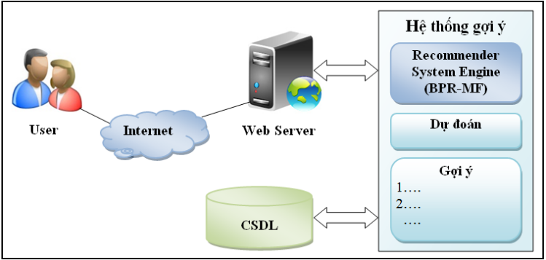

Trong RS, thông thường người ta quan tâm đến ba thông tin chính là người dùng (user), mục dữ liệu (item, item có thể là sản phẩm, bộ phim, bài hát, bài báo, sách, … tùy vào hệ thống), và phản hồi (feedback) của người dùng trên mục tin đó (thường là các xếp hạng/ đánh giá biểu diễn mức độ thích/quan tâm của họ).

Hiện tại, trong RS có rất nhiều giải thuật được đề xuất, tuy nhiên có thể gom chúng vào trong các nhóm chính:

- Nhóm giải thuật lọc cộng tác (Collaborative Filtering): gợi ý theo lọc cộng tác là phương pháp so sánh, tính toán độ tương tự giữa những người dùng hay mục tin, từ đó người dùng sẽ được tư vấn những mục tin được ưa chuộng nhất bởi những người dùng có nét tương đồng.

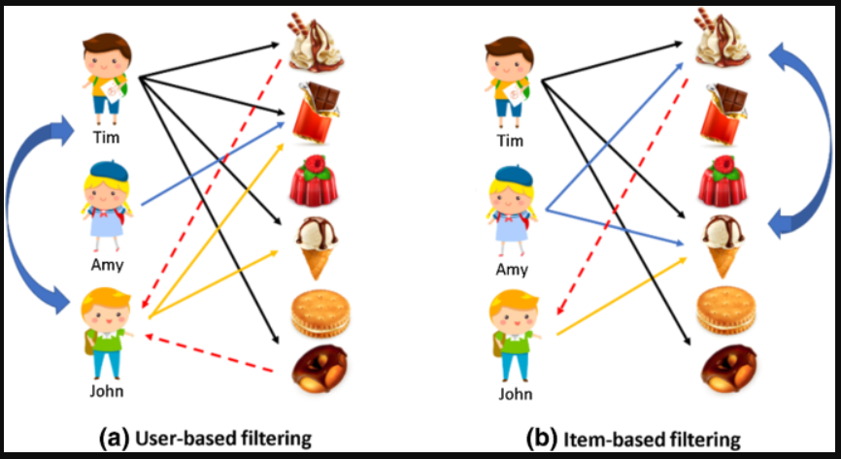

- Nhóm giải thuật lọc trên nội dung (Content-based filtering): gợi ý các mục tin dựa vào hồ sơ (profiles) của người dùng hoặc dựa vào nội dung/thuộc tính (attributes) của những mục tin tương tự như mục tin mà người dùng đã chọn trong quá khứ.

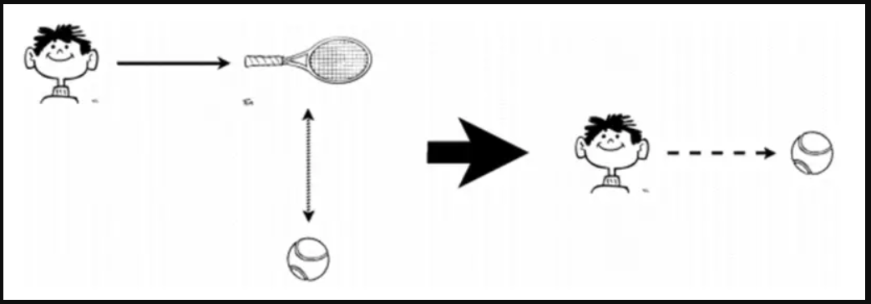

- Nhóm kết hợp: để có kết quả tốt hơn, một số hệ thống kết hợp phương pháp lọc cộng tác và phương pháp lọc nội dung.

### 2.2. Độ tương tự

Tính toán độ tương tự giữa các mục dữ liệu là xác định mối tương quan hoặc sự tương tự giữa những người dùng và mục tin, từ đó đưa ra các gợi ý phù hợp với người dùng. Chỉ số tương tự Cosine được sử dụng để xử lí vấn đề này.

Chỉ số tương tự Cosine (Cosine similarity): cho phép tính toán độ tương tự giữa 2 vector bằng cách xác định góc của 2 vector.

### 2.3. Xếp hạng

Dựa vào các mục dữ liệu, hệ thống tìm ra những mục dữ liệu gợi ý nhờ vào chỉ số tương tự Cosine giữa các mục dữ liệu. Xếp hạng giúp sắp xếp lại các mục dữ liệu với chỉ số tương tự giảm dần. từ đó đưa ra danh sách gợi ý cho người dùng.

### 2.4. Gợi ý cho người dùng

### 2.5. Cách thức kiểm tra

Nghi thức kiểm tra khá phổ biến được đề cập đến là hold-out và k-fold. Trong cả 2 nghi thức kiểm tra, tập dữ liệu đều được phân thành một tập học và một tập kiểm tra. Nghi thức hold-out chia tách tập dữ liệu thành hai phần, một phần dùng để học và một phần dùng để kiểm tra. Thông thường, lấy ngẫu nhiên 2/3 tập dữ liệu để học và 1/3 tập dữ liệu còn lại dùng để kiểm tra, có thể lặp lại quá trình này k lần rồi tính giá trị trung bình (Adomavicius, G. And Y.Kwon, 2008) [3].

Nghi thức k-fold chia tập dữ liệu ban đầu thành k phần (fold) bằng nhau, quá trình học và kiểm tra được thực hiện k lần, mỗi lần sử dụng k-1 folds để học và 1 fold để kiểm tra, sau đó tính trung bình của k lần kiểm tra (Adomavicius, G. And Y.Kwon, 2008; Herlocker J.L et al, 2004).

Việc đánh giá tính chính xác các dự đoán có thể sử dụng sai số bình phương trung bình (MSE – Mean Square Error), căn của sai số bình phương trung bình (RMSE – Root Mean Square Error), sai số tuyệt đối trung bình (MAE – Mean Absolute Error) (Herlocker J.L et al, 2004; Koren. Y, 2009). Tính chính xác của các dự đoán được đo trên n quan sát, trong đó pi là giá trị dự đoán đánh giá mục i và ri là giá trị đánh giá thực tế của mục i.

|  |  |  |  |
| --- | --- | --- | --- |
|  | MSE | RMSE | MAE |
| Công thức |  |  |  |
| Giải thích | pi: kết quả thực tế.  ri: kết quả dự đoán. | | |

Bảng các đơn vị đánh giá

Các chỉ số này thích hợp cho một cơ sở dữ liệu không phải nhị phân và cho một giá trị dự đoán là số. Nó giúp đo lường mức độ sai số của các dự đoán. Các giá trị đo lường này bằng 0 khi hệ thống đạt được hiệu quả tốt nhất. Giá trị này càng cao thì hiệu quả của hệ thống càng thấp.

Một biến thể của phương pháp hold-out thường được sử dụng trong lĩnh vực thương mại điện tử của các hệ thống gợi ý chính là phương thức Given-N. Nguyên tắc của phương thức Given-N là xét tất cả các giao dịch có ít nhất N+1 mục dữ liệu. Danh sách sản phẩm trong giao dịch được chia làm hai tập, tập được gọi là Given (N sản phẩm) và một tập kiểm tra (phần còn lại của giao dịch). Sau khi hệ thống gợi ý đề nghị những sản phẩm, ta so sánh các gợi ý thực tế (sản phẩm nằm trong phần kiểm tra), độ chính xác của hệ thống sẽ tăng lên 1 đơn vị khi sản phẩm gợi ý trùng với sản phẩm trong tập kiểm tra và bằng 0 khi sản phẩm gợi ý không trùng với sản phẩm trong tập kiểm tra.

### 2.6. HTML và CSS

HTML (viết tắt của từ Hypertext Markup Language, hày là “Ngôn ngữ đánh dấu siêu văn bản”) là một ngôn ngữ đánh dấu được thiết kế ra để tạo nên các trang web trên World Wide Web. Cùng với CSS và JavaScript, HTML là một trong những ngôn ngữ quan trọng trong lĩnh vực thiết kế website. HTML được định nghĩa như là một ứng dụng đơn giản của SGML và được sử dụng trong các tổ chức cần đến các yêu cầu xuất bản phức tạp. HTML đã trở thành một phần chuẩn mực của Internet do tổ chức World Wide Web Consortium (W3C) duy trì. Phiên bản chính thức mới nhất của HTML là HTML 4.01 (1999). Sau đó, các nhà phát triển đã thay thế nó bằng XHTML. Hiện nay, phiên bản mới nhất của ngôn ngữ này là HTML5.

Khi làm việc với HTML, chúng ta sẽ sử dụng cấu trúc code đơn giản (tags và attributes) để đánh dấu lên trang web. Ví dụ, chúng ta có thể tạo một đoạn văn bằng cách đặt văn bản vào trong cặp tag mở và đóng văn bản <p>và</p>.

CSS là ngôn ngữ tạo phong cách cho trang web – Casading Style Sheet language. Nó dùng để tạo phong cách và định kiểu cho những yếu tố được viết dưới dạng ngôn ngữ đánh dấu, như là HTML. Nó có thể điều khiển định dạng của nhiều trang web cùng lúc để tiết kiệm công sức cho người viết web. Nó phân biệt cách hiển thị của trang web với nội dung chính của trang bằng cách điều khiển bố cục, màu sắc, và font chữ.

### 2.7. JavaScript

JavaScript (viết tắt là JS) là một ngôn ngữ lập trình kịch bản phía máy khách, mã lệnh được thực thi bởi trình duyệt của người dùng. JavaScript được sử dụng rộng rãi trong việc kết hợp với HTML/CSS để thiết kế web động.

JavaScript là một ngôn ngữ lập trình phổ biến bậc nhất thế giới và là một trong ba ngôn ngữ không thể thiếu đối với một lập trình viên web.

### 2.8. BootStrap

Bootstrap là một framework HTML, CSS và JavaScript cho phép người dùng dễ dàng thiết kế website theo một chuẩn nhất định, tạo các website thân thiện với các thiết bị cầm tay như mobile, ipad, tablet, …

Bootstrap được phát triển bởi MarkOtto và Jacob Thomton tại Twitter. Nó được xuất bản như làm một mã nguồn mở vào tháng 8 năm 2011 trên GitHub.

Bootstrap bao gồm những cái cơ bản có sẵn như: typography, forms, buttons, tables, navigation, modals, image carousels và nhiều thứ khác. Trong Bootstrap có thêm nhiều component, javascript hỗ trợ cho việc thiết kế responsive của bạn dễ dàng, thuận tiện và nhanh chóng hơn.

Ưu điểm khi sử dụng Bootstrap:

* Tiết kiệm thời gian: Các thư viện Bootstrap có những đoạn mã sẵn sang cho bạn áp dụng vào website của mình. Bạn không phải tốn quá nhiều thời gian để tự viết code cho giao diện của mình.
* Tùy biến cao: Bootstrap cung cấp cho bạn hệ thống Grid System mặc định bao gồm 12 cột và độ rộng 940px. Bạn có thể thay đổi, nâng cấp và phát triển dựa trên nền tảng này.
* Responsive Web Design: Với Bootstrap, việc phát triển giao diện website để phù hợp với đa thiết bị trở nên dễ dàng hơn bao giờ hết. Đây là xu hướng phát triển giao diện website đang rất được ưu chuộng trên thế giới.

### 2.9. Ngôn ngữ Python

Python là một ngôn ngữ lập trình bậc cao cho các mục đích lập trình đa năng, do Guido van Rossum tạo ra và lần đầu ra mắt vào năm 1991. Python được thiết kế với ưu điểm mạnh là dễ đọc, dễ học và dễ nhớ. Python là ngôn ngữ có hình thức rất sang sủa, cấu trức rõ rang, thuận tiện cho người mới học lập trình. Cấu trúc của Python còn cho phép người dùng sử dụng viết mã lệnh với số lần gõ phím tối thiểu. Vào tháng 7 năm 2018, Van Rossum đã từ chức Leader trong cộng đồng ngôn ngữ Python sau 30 năm lãnh đạo. Python là ngôn ngữ lập trình dạng thông dịch, do đó có ưu điểm tiết kiệm thời gian phát triển ứng dụng vì không cần phải thực hiện biên dịch và liên kết.

# CHƯƠNG 2

# THIẾT KẾ VÀ CÀI ĐẶT

## 1. Thiết kế hệ thống

**1.1. Mô hình hệ thống**

Trang web gồm hai nhóm: người dùng và người quản trị

- Người dùng: được phép đăng ký, đăng nhập vào trang web, xem thông tin cá nhân, xem sản phẩm (sách), đánh giá sản phẩm (sau khi đăng nhập), tìm kiếm sản phẩm,…

- Người quản trị: là người quản trị hệ thống thực hiện các chức năng quản lý như: quản lý người dùng, quản lý sách, quản lý đánh giá người dùng,... Người quản trị có quyền cao nhất trong hệ thống và được phép thêm, sửa, xóa dữ liệu,…

Website

Người quản trị

Người dùng

Quản lý sách

Quản lý người dùng

Quản lý đánh giá

Đăng ký

Tìm kiếm

Đăng nhập

Đánh giá

**1.2. Cơ sở dữ liệu**

* Mô hình dữ liệu ở mức quan niệm (CDM)

.

* Các bảng dữ liệu

Bảng người dùng (user)

|  |  |  |
| --- | --- | --- |
| STT | Tên trường | Diễn giải |
| 1 | IDu (P) | Mã được tạo tự động dùng để định danh tài khoản người dùng |
| 2 | FullName | Họ và tên của người dùng |
| 3 | Email | Email liên lạc đồng thời cũng là tên tài khoản khi đăng nhập của người dùng |
| 4 | Pass | Mật khẩu người dùng, dùng để đăng nhập vào hệ thống. Mật khẩu được lưu trữ trong CSDL dưới dạng mã hóa. |

Bảng thông tin sách (books)

|  |  |  |
| --- | --- | --- |
| STT | Tên trường | Diễn giải |
| 1 | IDb (P) | Mã được tạo tự động dùng để định danh sách |
| 2 | NameB | Tên sách |
| 3 | Author | Tên tác giả của quyển sách |
| 4 | ImgB | Ảnh minh họa sách |

Bảng đánh giá (Ratings)

|  |  |  |
| --- | --- | --- |
| STT | Tên trường | Diễn giải |
| 1 | IDb | Mã dùng để định danh sách |
| 2 | IDu | Mã dùng để định danh người dùng |
| 3 | Star | Chỉ số đánh giá sách của người dùng (1-10 tương ứng 5 sao) |

## 2. Cài đặt và giải pháp

## 2.1. Cài đặt các chức năng

## 2.1.1. Chức năng đăng ký

sai

Giao diện đăng ký

Kiểm tra thông tin đăng ký

Nhập thông tin đăng ký

Lưu thông tin

Thông báo đăng ký thành công

Thông báo lỗi

đúng

Đầu tiên, người dùng truy cập vào website vào mục đăng ký để hiển thị giao diện đăng ký và nhập thông tin đăng ký gồm: họ và tên, địa chỉ, số điện thoại, tài khoản, mật khẩu, email. Sau khi hệ thống kiểm tra nếu có lỗi hệ thống sẽ hiện thông báo cho người dùng đăng ký lại. Nếu đúng, hệ thống sẽ thông báo đăng ký thành công và lưu thông tin người dùng đăng ký vào hệ thống.

## 2.1.2. Chức năng đăng nhập

sai

Giao diện đăng nhập

Kiểm tra thông tin từ CSDL

Nhập tài khoản và mật khẩu

Thông báo đăng nhập thành công

Thông báo lỗi

đúng

Đầu tiên, người dùng vào website truy cập vào mục đăng nhập để hiển thị giao diện đăng nhập, người dùng nhập tài khoản và mật khẩu. Hệ thống sẽ kiểm tra thông tin trong CSDL, nếu sai sẽ thông báo lỗi để người dùng đăng nhập lại. Nếu đúng sẽ đăng nhập vào hệ thống và thông báo đăng nhập thành công.

## 2.1.3. Chức năng tìm kiếm

Truy vấn từ cơ sở dữ liệu

Nhập tên tác giả hoặc tên sách

Hiển thị thông tin cho người dùng

Người dùng vào website truy cập vào mục tìm kiếm, nhập thông tin cần tìm kiếm như tên tác giả, tên sách. Hệ thống sẽ dựa vào đó truy vấn từ cơ sở dữ liệu và hiển thị thông tin cho người dùng.

## 2.1.4. Chức năng đánh giá

## 2.1.5. Chức năng gợi ý

- Giải thuật lọc cộng tác:

CSDL

Tính cosine tương tự

Sắp xếp độ tương tự

Lấy các quyển sách có độ tương tự cao nhất

Lưu CSDL

* Chức năng gợi ý:

Lấy dữ liệu đánh giá

Hiển thị các quyển sách có chỉ số đánh giá cao nhất

Khi người dùng chưa đăng nhập: thì hệ thống sẽ gợi ý cơ bản các quyển sách có chỉ số đánh giá cao nhất

Tìm kiếm

(Xem)

Đăng nhập

# CHƯƠNG 3

# KIỂM THỬ VÀ ĐÁNH GIÁ

* Đánh giá tất cả chức năng của website:
* Thực hiện được các chức năng cơ bản của một trang web.
* Nếu có lỗi, tiến hành kiểm tra và sửa lỗi.
* Mục đích của kiểm thử: thực hiện tốt các chức năng mà trang web có. Bổ sung tiếp nhận kết quả kiểm thử.
* Thu lại kết quả kiểm thử.

# PHẦN KẾT LUẬN

## Kết luận

Qua quá trình thực hiện đề tài “Xây dựng trang web thư viện sách”, đề tài đã đáp ứng đầy đủ các chức năng cơ bản dành cho các đối tượng người dùng và nhà quản lý.

Sau một thời gian nghiên cứu và thực hiện đề tài, hệ thống mà tôi xây dựng đã đạt được những vấn đề mà đề tài đặt ra. Hỗ trợ các nghiệp vụ chính của người quản trị như quản lý thông tin tài khoản người dùng,…...

Các chức năng cho người dùng:

Bên cạnh những ưu điểm về chức năng, đề tài vẫn còn hạn chế như:

## 2. Hướng phát triển

- Phát triển website trên quy mô lớn.

- Tối ưu hóa giao diện người dùng trên điện thoại.

- Phát triển thêm một vài chức năng như

# TÀI LIỆU THAM KHẢO

[1] **W3 Schools**, <https://www.w3schools.com/>.

[2] **PGS.TS.Đỗ Thanh Nghị,** Giáo trình môn Lập trình web, Khoa Công nghệ thông tin & truyền thông - Trường Đại học Cần Thơ.

[3] **Trần Nguyễn Minh Thư** và **Phạm Xuân Hiền**, Các phương pháp đánh giá hệ thống gợi ý. Tạp chí khoa học trường Đại học Cần Thơ,2016.